Безопасность пожилых родственников

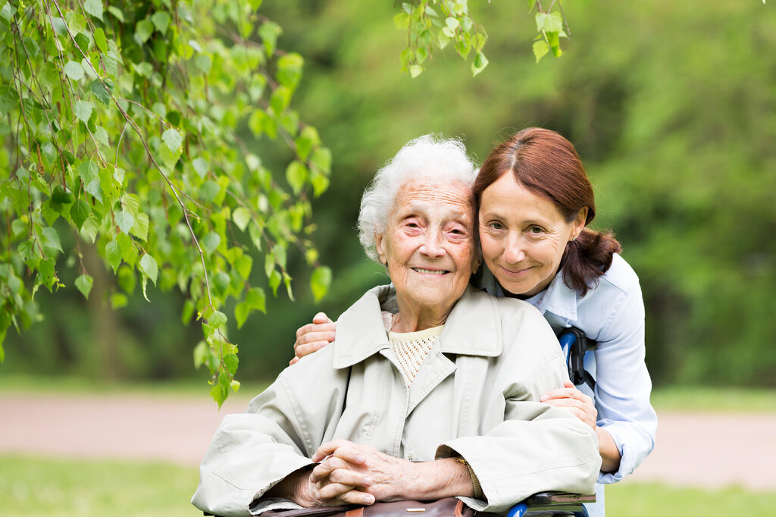

Пожилые люди — группа населения, безопасность которой больше всего подвержена рискам. В связи с ухудшающимся физическим, умственным и эмоциональным состоянием они теряют бдительность. Из-за этого они могут стать жертвой пожара, мошенника, принять не то лекарство и отравиться. Чтобы предупредить подобные несчастья, родственникам нужно быть особенно внимательными по отношению к дедушке или бабушке и постараться обеспечить безопасность пожилого человека.

Пожарная безопасность пожилых людей: как приготовиться к пожару
У пожилого человека снижается слух, зрение, ухудшается способность воспринимать запахи, подвижность. У многих из них есть проблемы с вестибулярным аппаратом. Разумеется, пожарная безопасность для пожилых людей, особенно если они постоянно находятся в одиночестве, оставляет желать лучшего. Престарелый человек навряд ли почувствует запах дыма при пожаре и, скорее всего, не услышит крики соседей, сигнализирующих об опасности.
Если пожилой человек страдает от одного из заболеваний двигательного или вестибулярного аппарата, то это чревато неприятными последствиями, ведь его безопасность может оказаться под угрозой. Возможно, он случайно коснётся одеждой горящей конфорки, в результате чего возникнет возгорание.
Увы, престарелый, скорее всего, не справится с ним, ведь заболевание не позволит ему кататься на полу, чтобы потушить огонь. Поэтому пожарная безопасность для пожилых людей — это то, о чём нужно в первую очередь позаботиться, если вы ухаживаете за престарелым родственником. Если об этом не задумываться, то последствия могут быть печальными.
Если у дедушки ослаблено зрение, то он не сможет обеспечить свою безопасность, так как попросту не увидит источник возгорания, что чревато ожогами. Кроме того, у пожилого человека чувствительность, как правило, пониженная, и он может не сразу понять, что получил травму. Безопасность пожилых людей в быту необходимо обеспечивать, помня, что старики медленно воспринимают информацию, и осознание опасности может занять некоторое время.
Престарелый человек может стать жертвой пожара, а позаботиться о себе и эвакуироваться, скорее всего, ему не удастся. Кстати, треть всех пожилых проживают в одиночестве, а это значит, что о таком понятии, как безопасность пожилых людей, речи вообще не идёт.
Чтобы обеспечить безопасность пожилых людей, нужно понимать, какие угрозы их поджидают. Рассмотрим основные моменты:
- Несоблюдение правил курения.
Это является самой распространённой причиной пожара. Курить в постели, да и вообще в жилом помещении, крайне опасно. Если вы курите, то делайте это только в ясном состоянии ума, иначе безопасность окажется под угрозой.
Нельзя курить, после того, как вы выпили алкоголь, приняли препараты, которые могут вызвать сонливость или дезориентировать вас. Помните, что безопасность— это ваша ответственность. Будьте предельно бдительны и осторожны. Старайтесь всегда тушить окурки полностью и не ставить пепельницу на край стола, диванные подлокотники и пр.
- Часто пожары происходят во время приготовления пищи.
Чтобы обеспечить безопасность пожилых людей нужно помнить, что включенная плита должна всегда быть под присмотром. Если вы выходите из кухни, а еда продолжает вариться, то рекомендуем взять с собой поварёшку, которая будет вам напоминать о включенной плите.
Нельзя готовить пищу, если вы выпили алкоголь или приняли снотворное. Если человек занимается готовкой в нетрезвом виде, то его безопасность под угрозой. Не стоит стоять у плиты в одежде с широкими и свисающими рукавами. Обладательницам длинных волос нужно их обязательно подкалывать. Ну и самое главное, если вы желаете обеспечить безопасность, рекомендуем навсегда избавиться от привычки сушить одежду над плитой.
- Нельзя пользоваться неисправным электрооборудованием.
Не пытайтесь починить электроприбор в стиле «тяп-ляп», ведь на кону безопасность членов всей вашей семьи. Нельзя включать в розетку более одного прибора. Если вы заметили, что электроприбор нагрелся и дымит, то нужно сразу же выключить его из сети в целях безопасности.
- Не храните дома старые ненужные вещи.
Наличие большого количество старых вещей, мебели, одежды, книг и бумаг затрудняет эвакуацию при возникновении возгорания. Пожарная безопасность для пожилых людей требует очищения пространства от ненужных вещей, которые могут стать не только причиной возгорания, но и не дать человеку выбраться из квартиры. Увы, иногда безопасности угрожают именно завалы ненужных вещей.
- При установке свечей и лампад примите меры, чтобы они не опрокинулись.
Если вы пользуетесь свечами, то позаботьтесь о покупке устойчивых подсвечников для обеспечения безопасности. Убедитесь, что свеча не стоит рядом с газетой, книгой и пр. Тем не менее, если есть серьёзные проблемы со здоровьем, то свечи лучше вообще не использовать.
- После использования не забудьте выключить электроприбор или газовое оборудование.
Придумайте и проговаривайте, уходя из дома, фразу, напоминающую вам о том, какие приборы нужно отключить для обеспечения безопасности. К примеру, вы можете говорить: «Телевизор я выключил, плиту выключил, дверь на балкон закрыта, таблетки взял, телефон с собой». После того, как вы использовали утюг, рекомендуем убирать его в какое-то отведённое для этого место, чтобы обеспечить свою безопасность. Перемещение прибора туда будет свидетельствовать о том, что вы его действительно выключили.

Пожарная безопасность для пожилых людей предполагает, что дедушка или бабушка знает, как действовать в случае возгорания. От подобных ситуаций никто не застрахован, поэтому нужно быть готовым ко всему:
- Наличие работающей пожарной сигнализации является очень важным, ведь согласно статистике риск гибели уменьшается на 60%, если она есть. Благодаря сигнализации пожилой человек вовремя узнает о наличии возгорания и сможет эвакуироваться. Проверяйте заряд батареек ежемесячно и заменяйте их каждый год. Пожарная безопасность для пожилых людей будет обеспечена, если вы позаботитесь том, чтобы сигнализация имела громкий звуковой сигнал.
- Дайте знать людям, живущим по соседству, что пожилому человеку может потребоваться их помощь в случае пожара. Безопасность пожилых людей иногда зависит от того, знают ли соседи, что в помещении находится одинокий дедушка или бабушка.
- Убедитесь, что телефон находится рядом с кроватью пожилого. Иногда престарелый человек чувствует опасность, но никак не может найти свой телефон, чтобы вызвать помощь.
- У престарелого всегда должны быть под рукой очки, слуховой аппарат, трость, ключи. Безопасность пожилых людей зачастую оказывается под угрозой, потому что они не могут отыскать ключи или очки.
- Убедитесь, что родственник может самостоятельно открыть входную дверь и окно, ведь безопасность пожилых людей иногда зависит именно от таких простых вещей.

